**PRESUPUESTO INSTITUCIONAL**

**POR TODA FUENTE DE FINANCIAMIENTO – AL II TRIMESTRE 2021**

|  |  |  |
| --- | --- | --- |
| Mediante Ley No. 29792 se crea el Ministerio de Desarrollo e Inclusión Social – MIDIS, que tiene personería jurídica de derecho público y se constituye como pliego presupuestal.  Con Ley Nº 31084 se aprobó el Presupuesto del Sector Público para el año fiscal 2021, y con Resolución Ministerial N° 220-2020-MIDIS, de fecha 18 de diciembre de 2020, se aprueba el Presupuesto Institucional de Apertura de Gastos (PIA) para el año Fiscal 2021 a favor del Pliego 040: Ministerio de Desarrollo e Inclusión Social - MIDIS, el mismo que asigna recursos a favor de la Unidad Ejecutora 004: FONCODES, la suma de S/ 298’840,308, en la fuente de financiamiento Recursos Ordinarios |  | |
| Al II Trimestre 2021 el Presupuesto Institucional Modificado – PIM, asciende a S/ 298,965,106.00, habiendo sido modificado según el siguiente dispositivo:   * Resolución Ministerial Nº 038-2021-MIDIS del 8/03/2021, que autoriza la incorporación de mayores ingresos proveniente del saldo de balance 2020.   El marco legal se muestra en el siguiente cuadro: | |

Al I semestre la ejecución (etapa de devengado) asciende a S/ 254, 178,167.00, lo que significa un avance del 85 % con respecto al PIM aprobado ascendente a S/ 298, 965,106.00.

El comportamiento del gasto al I Semestre 2021, por Categoría del Gasto se muestra en el siguiente cuadro:



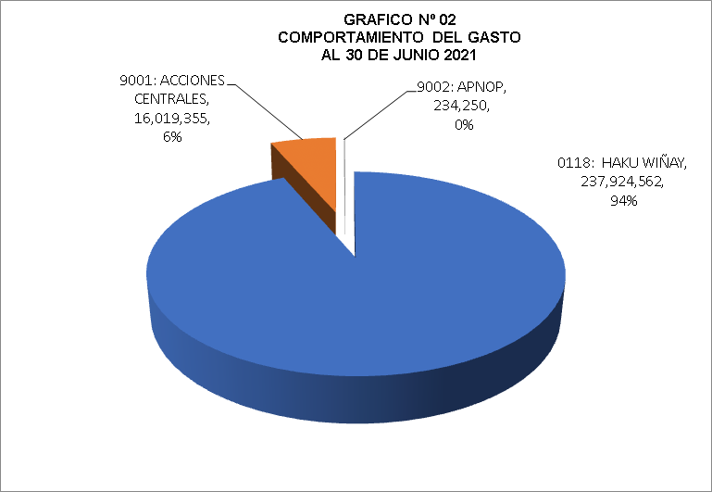

|  |  |  |
| --- | --- | --- |
| **COMPORTAMIENTO DEL GASTO PRESUPUESTO FONCODES AÑO FISCAL 2021** | | |
| **(Expresado en Soles)** | | |
| **CATEGORIA PRESUPUESTAL** | **DEVENGADO** | **% EJECUCION** |
|
| **0118**: HAKU WIÑAY | 237,924,562 | 94% |
| **9001**: ACCIONES CENTRALES | 16,019,355 | 6% |
| **9002**: APNOP | 234,250 | 0% |
| **TOTAL** | **254,178,167** | **100%** |
| **Fte: SIAF WEB 30/06/2021** |  |  |



**EJECUCION PRESUPUESTAL POR TODA FUENTE DE FINANCIAMIENTO**

**AL II TRIMESTRE DEL 2021**

(**Fase Devengado**) La Ejecución Presupuestal por toda fuente de financiamiento al II Trimestre del 2021, ascendió a S/ 254, 178,167.00, que en términos porcentuales comparado con el PIM asignado de S/ 298, 965,106.00 alcanzó un nivel de 85%.

Con un PIM total de S/ 298, 965,106.00 se ejecutaron actividades tales como:

* **En el Programa Presupuestal 0118**

“Acceso de Hogares Rurales con Economías de Subsistencia a Mercados Locales” , en este programa presupuestal se ha reprogramado una meta de 50,304 hogares, que reciben asistencia técnica y capacitación para el desarrollo de capacidades productivas, se aprecia un avance en su ejecución presupuestal en la etapa del Devengado del 94% con relación a su PIM autorizado de S/ 252,402,578.00, cuyos gastos estuvieron orientados a la Gestión del Programa 42%; Seguimiento y Evaluación del Programa, Asistencia Técnica a Grupos de interés para la Selección e implementación de perfiles de emprendimientos rurales 100%; Asistencia técnica a los emprendimientos implementados para la mejora de su gestión económica, financiera y de articulación al mercado 100%; Promoción de espacios de Intercambio Local 88%, Promoción y conformación de núcleos ejecutores y núcleos ejecutores centrales 99.8%; Capacitación, asistencia técnica y entrega de activos para mejorar la actividad productiva; la inversión de FONCODES al 30 de junio asciende al total de S/ 237,924,562.00 por todo concepto.

* + - * **Acciones Centrales**,

El avance al 30 de junio 2021 es de 35% del devengado con respecto a su PIM autorizado, se ha devengado la suma de S/ 16,019,355.00, con relación a un PIM autorizado de S/ 46´241,172.00, en esta categoría destacan las actividades Gestión de Recursos Humanos, orientado al pago de planillas (Régimen Laboral 728), así como los costos del Seguro Médico Familiar, entre otros gastos se menciona: servicio de seguridad y vigilancia, servicio de suministro de energía eléctrica, servicios de agua y desagüe, servicio de telefonía fija, servicio de internet, gastos notariales, propinas para practicantes, y servicios diversos, etc.; asimismo, comprende las previsiones presupuestales correspondientes a las actividades orientadas a la Conducción y Orientación Superior de la Alta Dirección, la gestión de los sistemas administrativos: Planeamiento y Presupuesto, incluye la gestión del plan operativo, su alineamiento estratégico, el seguimiento y evaluación física y presupuestal, entre otros; la gestión administrativa incorpora recursos para la gestión de Tecnologías de la Información, Contabilidad, Tesorería y Logística), Asesoramiento Técnico y Jurídico; acciones de Control y Auditoría de la Entidad, la asignación de recursos presupuestales para el año 2021, permite desarrollar las actividades, orientadas principalmente a garantizar los gastos administrativos de la Sede Central y 26 Unidades Territoriales, ubicados en el territorio nacional,

* + - * **Asignaciones Presupuestarias que No Resultan en Productos (APNOP)**,

El PIM autorizado al 30 de junio asciende a la suma de S/ 788,673.00, de los cuales se ha devengado la suma de S/ 234,250.00, lo que representa un avance de 29.70·% del gasto, está conformada por las actividades de Transferencia e Inventario de Obras, orientado a la transferencia de 500 obras, ejecución de 3 publicaciones y 1 informe de liquidación de obras, su avance representa el 6.11%, Mantenimiento, Reposición y Operación de Sistema de Agua y Saneamiento en Zonas Rurales 100% de avance, comprendió el financiamiento de la ampliación presupuestal del Convenio 11-2017-0005 “Contribución al acceso al agua segura y saneamiento en los CC.PP. Rosario de Apan 1205040062 – Yapac Marca 205040059 – La Florida de Ucuran 1205040048 – San Miguel de Rumichaca 1205040069 – Santa Cruz de Tingo 1205040047 – Distrito de Ulcumayo – Provincia de Junín – Departamento de Junín” correspondiente a la Unidad Territorial Huancayo, la meta física es de 1 intervención.

El comportamiento del gasto a nivel de Categoría y Grupo Genérico del Gasto al II Trimestre se observa en el siguiente cuadro:



En el siguiente cuadro se puede apreciar el comportamiento del gasto en los últimos seis años:



